Конспект занятия «Музыкальная поляна»
(из серии музыкальных занятий: «Рисуем музыку»)
Муз. руководитель: И.В. Немкова
Старшая группа
Цель: Формирование музыкальных и творческих способностей детей в различных видах музыкальной и художественной деятельности.
Задачи:
- закрепить с детьми понятие «композитор», «дирижёр»;
- развивать творческое воображение, умение передавать услышанный образ в музыке через рисование;
- повышать словарный запас;

Ход занятия.
Дети под музыку заходят в музыкальный зал и садятся на стульчики.
Муз. рук. Ребята. сегодня у нас необычное занятие. Мы с вами будем рисовать музыку. Но сначала мне скажите, как называют человека, который сочиняет музыку? (композитор)
А как называют человека, который управляет оркестром? (дирижёр)
И сейчас мы превратимся в музыкантов, а руководить нами будет дирижёр.
Игра «Оркестр»
Дирижёр выбирается по считалки.

- Ехал Лунтик на тележке,
Раздавал он всем орешки,
Кому два, кому три,
Дирижером будешь ТЫ!

- Тонкой палочкой взмахнет —
Хор на сцене запоет.
Не волшебник, не жонглер.
Кто же это? (Дирижер)
(игра проводится 3 раза
- Садитесь на стульчики.
Послушайте музыку и скажите, какой у неё характер?
Звучит музыка «Турецкий марш» В.А.Моцарта
- Ребята, какое настроение вы слышите в этой музыке?
(праздничное, блестящее, жизнерадостное, яркое…)
Покажите радостное, весёлое настроение движениями рук
(дети дирижируют).
- Я вижу в ваших движениях точки, пунктирные, изогнутые линии.
Вы очень точно передали характер музыки. А как вы думаете, какие цвета подойдут к этой музыке?
(красный, зелёный, жёлтый….яркие).
Под вашими стульчиками лежат карточки с разными цветами. Выберите тот цвет, который подходит по вашему мнению к этой музыки……
- Можете положить карточки на место.
А вот интересно, можно ли музыку нарисовать? Как вы думаете?
Посмотрите, те движения руками, которые вы сейчас показывали,
я перенесла на бумагу: точки, спиральки, зигзагообразные линии, пунктир.
Я предлагаю вам подойти к столам.
У нас есть краска и бумага. То настроение, о котором мы только что говорили, перенесите в рисунок.
(звучит музыка Штрауса, дети рисуют)
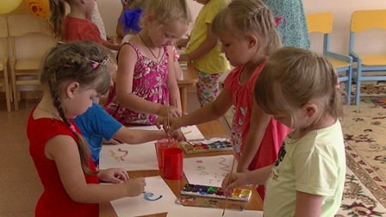
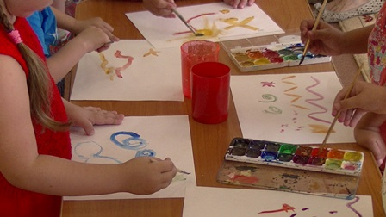
Постарайтесь не просто рисовать линии, точки, спиральки. Передайте чувства, которыми наполнила вас эта музыка.
- А теперь мы пойдём на «музыкальную поляну» (ковёр) и украсим её своими рисунками. (дети на ковре раскладывают свои рисунки).
Звучит песня про краски.
Ребята, посмотрите какие красивые, разные у вас получились рисунки. Вы не просто слушали музыку, но и смогли её изобразить.
Давайте поопладируем - как красиво у нас получилось!
Оказывается музыку можно не только слушать, музыку можно нарисовать.
А с радостной «музыкальной полянки» мы будем возвращаться вот под эту музыку, послушайте.
звучит «Вальс цветов» П.И. Чайковского
Какой характер у этой музыки? (нежный, плавный, спокойный….)
Подумайте, какие движения к ней подойдут?
(мягкие, спокойные, нежные…)
Становитесь за мной (дети идут друг за другом в характере музыки: плавно водят руками, кружатся).
Эту замечательную музыку подарил нам русский композитор П.И.Чайковский. (портрет)
Ребята, посмотрите, мы с вами подошли к дорожке. (ватман или рулон обоев, закреплённый на полу). Но она какая – то скучная, бесцветная. В ней чего – то не хватает. А вы как думаете?
Я предлагаю вам украсить эту дорожку настроением, которое нам передала музыка П.И.Чайковского. Какие у нас будут линии? (плавные, круглые, волнистые)
Как вы думаете, а какие цвета подойдут? Яркие или нежные.
Приступайте (дети рисуют).
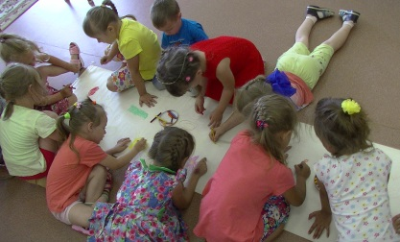
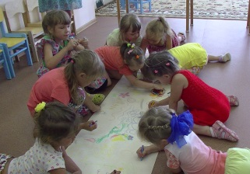
Замечательная у нас получилась дорожка!
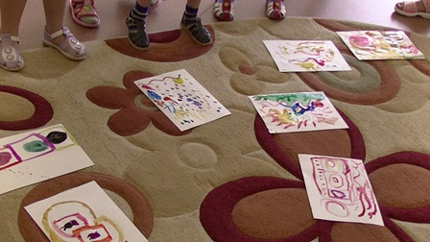
Ребята, посмотрите, какие красивые и разные по цветовому решению получились у вас музыкальные рисунки. Вот, оказывается, сколько разноцветных ноток пряталось в музыкальном произведении, а мы с вами и не догадывались. Зато результат рисования нас удивил и порадовал, ведь мы не только послушали мyзыку, но и смогли ее изобразить.

Давайте присядем рядом, закроем глаза. И не подглядывайте. Открывайте глаза. Я хочу вам подарить шарики. И попрошу выбрать себе шарик того цвета, который вам больше всего нравится и который передал настроение после нашего занятия.

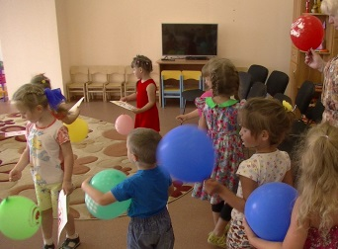

Список использованной литературы:
- Конкевич С. В. «Мир музыкальных образов». Детство-Пресс, 2018 .
- Мелик–Пашаев А. А. «Педагогика искусства и творческие способности». М., 1981.
- Михайлова М. А. «Развитие музыкальных способностей детей». – М., 2005.
- Михайлова М. А. «Развитие музыкальных способностей детей». – М., 2005.
Интернет ресурсы:
- http://www.maam.ru/detskijsad/my-slushaem-i-risuem-muzyku.html
- https://nsportal.ru/detskiy-sad/raznoe/2015/12/29/muzykalnoe-zanyatie
- https://dohcolonoc.ru/conspect/1693-konspekt-zanyatiya-po-risovaniyu-v-srednej-gruppe-muzykalnyj-risunok.html

